**GUIA DE TECNOLOGIA**

**Asignatura: Tecnología Curso: 1° básico**

**Fecha: semana del 24 de agosto al 04 de septiembre 2020 Docente: Karla Uribe Madrid**

**Nombre del Alumno: _________________________________________________**

**I.- Objetivo de Aprendizaje:** Elaborar un objeto tecnológico para responder a desafíos, experimentando con: técnicas y herramientas para medir, cortar, plegar, pegar, pintar, entre otras; materiales como papeles, fibras, plásticos, desechos, entre otros. (OA3)

**II.- Contenido:** tecnología

**III.- Objetivo de la clase:** Usan los materiales necesarios para elaborar un objeto tecnológico específico.

**IV.- Indicaciones generales:**

1. Hola niñas y niños de primero básico, ¿Cómo están? Esperando que todos ustedes se encuentren bien comenzaremos nuestra actividad.
2. Recuerden que la actividad de hoy va de la manito con la de la semana anterior ¿lo recuerdan verdad?, recordemos que ustedes tuvieron que pensar en “cómo mejorar un teléfono celular” y que materiales utilizarían (material de desechos) ¿ahora si recuerdan?, muy bien, continuemos.
3. En la actividad de hoy tendrás que realizar tu trabajo con el material que comentaste en la guía pasada.
4. Recuerda pedir ayuda a un adulto.
5. Al finalizar tu trabajo debes enviarlo a la tía Karla envuelto en una cajita o una bolsita para que no se deteriore.

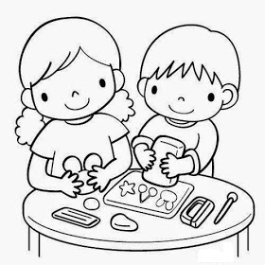

* **Indicador de evaluación:** Usar los materiales necesarios para elaborar un objeto tecnológico específico

Recuerda dejar tu trabajo dentro de la carpeta de trabajos.

**VI.-** **Retroalimentación:** cada entrega que reciba la docente se retroalimentará al alumno en su trabajo (revisión)

**VII.- Fecha de envío: 09 de septiembre 2020.**

**VIII.- Cómo y/o donde enviar:** Reenviar las páginas a la docente a través del correo [profesorakarlauribe@gmail.com](mailto:profesorakarlauribe@gmail.com) o asistir al establecimiento el día Miércoles 09 de septiembre y entregarlo a la docente entre las 10°° y 14°° hrs.